**HTML.**

Hyper Text Markup Lenguage, es un lenguaje de marcado no de programacion que se utiliza para crear paginas web, asi permnitiendo crear una pagina web sencilla.

(la extension de los archivos HTML son .html)

**Etiquetas**

“Lang=es” habla sobre el lenguaje si fuera en ingles seria “lang=en”

<h1> titulo pricipal</h1>

<h2> titulo de seccion</h2>

<h3> titulo de nota</h3>

La mayoria de etiquetas cuentan con una apertura”<p>” y un cierre </p> (nos permiten escribir parrafos a nivel de texto para generar un espacion en donde van alojadas).

<ol>

<li>aqui van los items</li> de list itme

</ol> de ordered list

<ul>no existe como tal un orden

<li></Ii>

</ul>

es una etiqueta que se cierra a si misma para cerrar seria asi solo <hr />

<span> para tarabajar texto en una misma linea </span>

<span>HOME</span>

<span> Noticia</span>

<header>(titulo y parte principal) contenido que queremos encerrar</header> en conjunto se lleva al final etiqueta <main>para encerrar el contenido principal</main>seguido de <footer barra de contenido al final de la pagina </footer>

**Codigo basico de un archivo HTML**

<!DOCTYPE html>  
<html lang="es">  
    <head>  
        <title>Mi página web</title>  
    </head>  
    <body>  
         <h1>Mi página web</h1>  
              <p>Mi nombre es {ESCRIBE TU NOMBRE}.</p>  
    </body>  
</html>

**ETIQUETAS DE FORMATO**

Etiquetas H viene de header o encabezado que va del numero 1-6 que va dando jerarquias entre los titulos

**ETIQUETAS MAS USADAS**

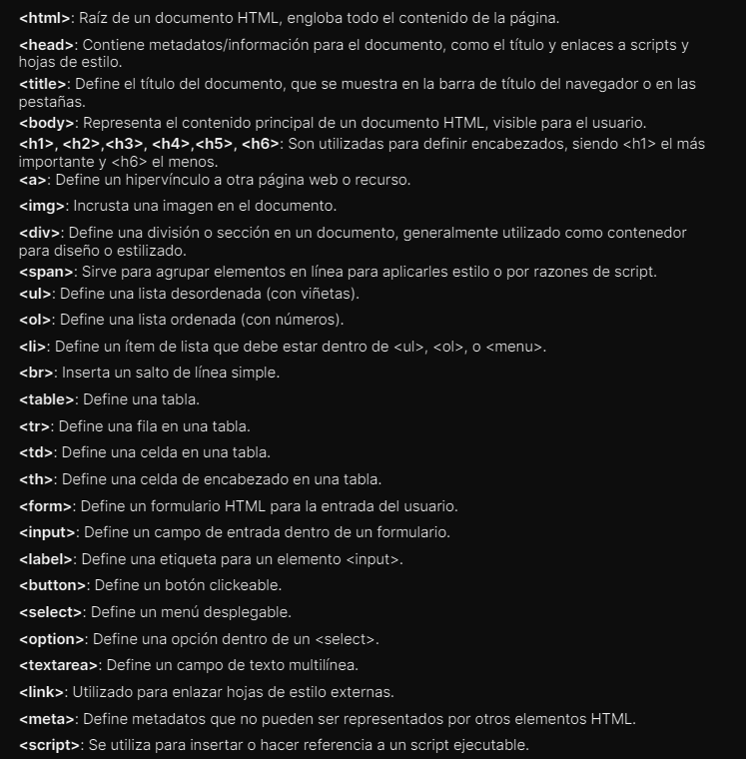

**ETIQUETAR BLOQUES DENTRO DE LA PAGINA**

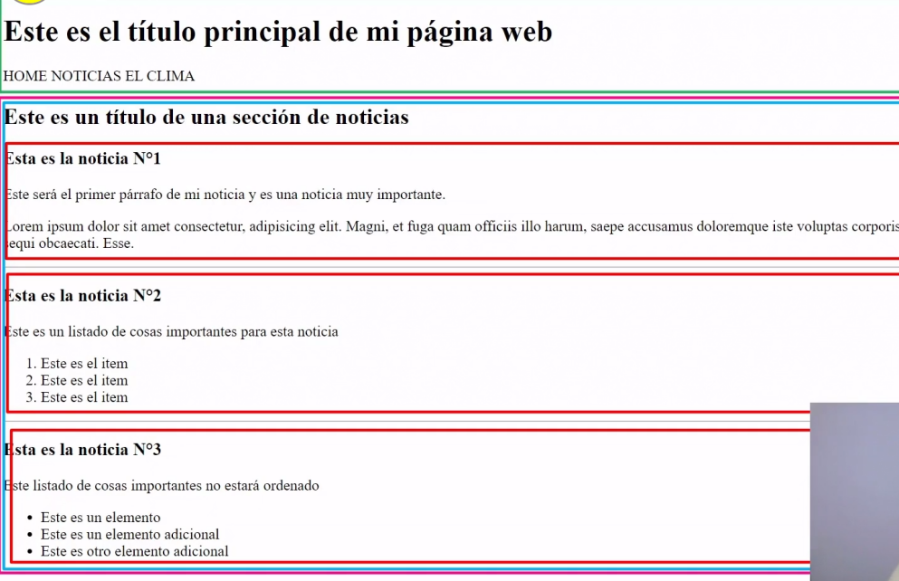

<header>contenido que queremos encerrar</header>

<main> contenido principal</main>

<footer barra de contenido al final de la pagina </footer>

<section>seccion de la pagina </section>

<article> articulo </article>

<div>cajita universal conveniente</div>

<img se coloca un atribut que es “src” /> se cierra a si misma es para poner una imagen (<img src=”./afdfddsa.jpg” />)

Para generar enlace es crear hyperviculo <a href=”./”> texto para llevar a </a>

<form>

La etiqueta que siempre acompaña a los inputs es la etiqueta <label> </label>

<input (para los distintos tipos es con atributo type=””) /> es para crear recuadros

</form>(formulario)

Dentro de las etiquetas el usuario si sabe que es lo que esta escribiendo en los recuadros de la pagina, pero para que nuesto editor de texto tambien sepa que es lo que se tiene que escribir se agrega el atributo name despues del type para el texto, para que el label tenga comunicacion con el input y sepa a cualcorresponde seria agregar el atributo for=”” colocando lo del atributo name como tal para crear casilla el codigo quedaria asi:

<form>

<div>

<label for=”nombre”> Nombre: </label>

<input type=”text” name=”nombre”>

</div>

Para colocar botones en la pagina es <button></button>

Si queremos que aparezca dentro del recuadro lo que escribimos como nombre hay que colocar el atributo placeholder=